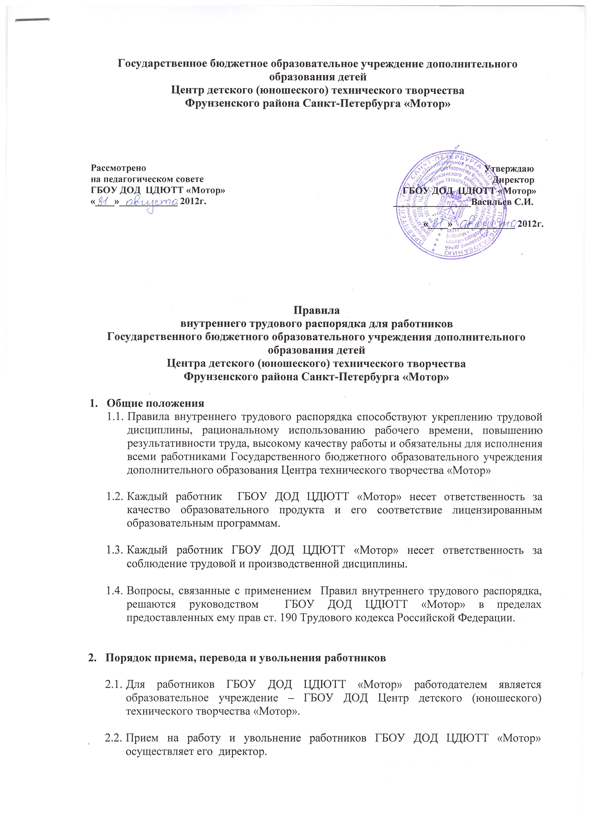
Государственное бюджетное образовательное учреждение дополнительного образования детей
Центр детского (юношеского) технического творчества
Фрунзенского района Санкт-Петербурга «Мотор»

Рассмотрено Утверждаю
на педагогическом совете Директор
ГБОУ ДОД ЦДЮТТ «Мотор» ГБОУ ДОД ЦДЮТТ «Мотор»
«____»____________ 2012г. ________________Васильев С.И.

«____»_____________ 2012г.

Правила
внутреннего трудового распорядка для работников
Государственного бюджетного образовательного учреждения дополнительного образования детей
Центра детского (юношеского) технического творчества
Фрунзенского района Санкт-Петербурга «Мотор»

- Общие положения
  - Правила внутреннего трудового распорядка способствуют укреплению трудовой дисциплины, рациональному использованию рабочего времени, повышению результативности труда, высокому качеству работы и обязательны для исполнения всеми работниками Государственного бюджетного образовательного учреждения дополнительного образования Центра технического творчества «Мотор»

  - Каждый работник ГБОУ ДОД ЦДЮТТ «Мотор» несет ответственность за качество образовательного продукта и его соответствие лицензированным образовательным программам.

  - Каждый работник ГБОУ ДОД ЦДЮТТ «Мотор» несет ответственность за соблюдение трудовой и производственной дисциплины.

  - Вопросы, связанные с применением Правил внутреннего трудового распорядка, решаются руководством ГБОУ ДОД ЦДЮТТ «Мотор» в пределах предоставленных ему прав ст. 190 Трудового кодекса Российской Федерации.

- Порядок приема, перевода и увольнения работников

  - Для работников ГБОУ ДОД ЦДЮТТ «Мотор» работодателем является образовательное учреждение – ГБОУ ДОД Центр детского (юношеского) технического творчества «Мотор».

  - Прием на работу и увольнение работников ГБОУ ДОД ЦДЮТТ «Мотор» осуществляет его директор.

  - На педагогическую работу принимаются лица, имеющие необходимую профессиональную квалификацию, соответствующую требованиям квалификационной характеристики по должности и получения специальности, подтвержденной документами об образовании.

  - К педагогической деятельности не допускаются лица, которым она запрещена приговором суда или по медицинским показаниям, а также лица, имеющие судимость за определенные преступления. Перечни соответствующих медицинских противопоказаний и составов преступлений устанавливаются законом.

  - При приеме на работу (заключении трудового договора) работник обязан предоставить администрации следующие документы:
- медицинскую книжку;
- паспорт или иной документ, удостоверяющий личность;
- трудовую книжку, за исключением случаев, когда трудовой договор заключается впервые или работник поступает на работу на условиях совместительства;
- страховое свидетельство государственного пенсионного страхования;
- свидетельство о постановке на учёт в налоговом органе (ИНН);
- документы воинского учета – для военнообязанных и лиц, подлежащих призыву на военную службу;
- документ о соответствующем образовании или справка с места обучения (для студентов);
- Прием на работу без перечисленных документов не допускается.

  - Прием на работу оформляется подписанием трудового договора в письменной форме между работником и представителем администрации.

  - После подписания трудового договора администрацией издается приказ о приеме на работу, который доводится до сведения работника под расписку в трехдневный срок со дня подписания трудового договора. В нем должны быть указаны наименование должности в соответствии с Единым тарификационным справочником работ и профессий рабочих, квалификационным справочником должностей служащих или штатным расписанием и условия оплаты труда.

  - Перед допуском к работе вновь поступившего работника администрация обязана:
- ознакомить работника с условиями, его должностной инструкцией, условиями оплаты труда, разъяснить его права и обязанности;
- ознакомить работника с настоящими Правилами, проинструктировать его по правилам техники безопасности, производственной санитарии, противопожарной безопасности и организации охраны жизни и здоровья, детей, с оформлением инструктажа в журнале установленного образца.

  - На всех работников, проработавших свыше 5 дней, ведутся трудовые книжки в установленном порядке. На работающих по совместительству, трудовые книжки ведутся по основному месту работы.

  - На каждого работника ведется личное дело, которое состоит из личного листка по учету кадров, автобиографии, копии документов об образовании, материалов по результатам аттестации. После увольнения работника его личное дело хранится в ГБОУ ДОД ЦДЮТТ «Мотор» бессрочно.

  - Прекращение трудового договора может иметь место только на основании, предусмотренным законодательством (ст. 73, 75, 80, 81, 83, 84 Трудового кодекса Российской Федерации). Работники имеют право расторгнуть трудовой договор, предупредив письменно администрацию ГБОУ ДОД ЦДЮТТ «Мотор» за две недели. Прекращение трудового договора оформляется приказом по учреждению.

  - В день увольнения администрация выдает трудовую книжку с внесенной в нее записью об увольнении. Запись о причине увольнения вносится в соответствии с формулировками законодательства и со ссылкой на статью и пункт закона. Днем увольнения считается последний день работы.

- Основные обязанности работников

  - Работники образовательного учреждения обязаны:
- Работать добросовестно, строго выполнять Правила внутреннего трудового распорядка, обязанности, возложенные на них уставом ГБОУ ДОД ЦДЮТТ «Мотор», положениями и должностными инструкциями распоряжения администрации;
- Соблюдать дисциплину труда – основу порядка в учреждении, во время приходить на работу, соблюдать установленную продолжительность рабочего времени, максимально используя его для творческого и эффективного выполнения возложенных на них обязанностей, воздерживаться от действий, мешающим другим работникам выполнять свои трудовые обязанности, своевременно и точно исполнять распоряжения администрации;
- Соблюдать требования техники безопасности и охраны труда, производственной санитарии, гигиены, противопожарной охраны, предусмотренные соответствующими правилами и инструкциями;
- Быть всегда внимательными к детям, вежливыми с родителями воспитанников, соблюдать служебную этику с коллегами;
- Систематически повышать свой теоретический, методический и культурный уровень, деловую квалификацию;
- Содержать свое рабочее место в порядке, соблюдать установленный порядок хранения материальных ценностей и документов;
- Беречь и укреплять собственность (оборудование, инвентарь, учебные пособия и т.д.) экономно расходовать материалы, электроэнергию, воспитывать у воспитанников бережное отношение к имуществу;
- Проходить в установленные сроки периодические медицинские осмотры.

  - Педагогические работники несут полную ответственность за жизнь и здоровье воспитанников во время занятий в учреждении, а также во время экскурсий, соревнований и других мероприятий, проводимых вне учреждения. Обо всех случаях травматизма воспитанников работники ГБОУ ДОД ЦДЮТТ «Мотор» обязаны немедленно сообщать администрации.

  - Приказом директора в дополнение к преподавательской работе на педагогов может быть возложено заведование студиями, мастерскими, учебно-опытными участками и другими образовательными кабинетами, дежурство, а также выполнение других функций, связанных с обеспечением образовательного процесса.

  - Круг обязанностей, которые выполняет каждый сотрудник по своей должности, определяется, помимо Правил внутреннего трудового распорядка и Устава ГБОУ ДОД ЦДЮТТ «Мотор», должностными инструкциями.

Основные обязанности администрации.
  - Администрация ГБОУ ДОД ЦДЮТТ «Мотор» обязана:
- Создать условия для улучшения качества работы, своевременно подводить итоги, поощрять передовых работников с учетом мнения трудового коллектива, повышать роль морального и материального стимулирования труда, создавать трудовому коллективу необходимые условия для выполнения ими своих полномочий;
- Способствовать созданию в трудовом коллективе деловой творческой обстановки, поддерживать и развивать инициативу и активность работников; обеспечивать их участие в управлении ГБОУ ДОД ЦДЮТТ «Мотор», в полной мере используя собрания трудового коллектива, производственные совещания и различные формы общественной самодеятельности;
- Своевременно рассматривать замечания работников;
- Правильно организовать труд работников в соответствии с их специальностью и квалификацией, закрепить за каждым из них определенное место для образовательной деятельности;
- Обеспечить исправное состояние оборудования, охрану здоровья и безопасные условия труда;
- Обеспечивать систематическое повышение профессиональной квалификации работников, проводить аттестацию педагогических работников, создавать необходимые условия для совмещения работы с обучением в учебных заведениях;
- Обеспечить соблюдение трудовой и производственной дисциплины, своевременно применять меры воздействия к нарушителям трудовой дисциплины;
- не допускать к исполнению своих обязанностей в данный рабочий день работника, появившегося на работе в нетрезвом состоянии, принять к нему соответствующие меры согласно действующему законодательству;
- создать нормальные санитарно-гигиенические условия (освещенность рабочего места, температурный режим, электробезопасность и т.д.)
- своевременно производить ремонт помещений, добиваться эффективной работы технического персонала;
- обеспечивать сохранность имущества, его сотрудников и воспитанников;
- обеспечивать систематический контроль соблюдения оплаты труда работников и расходованием фонда заработной платы; чутко относиться к повседневным нуждам работников, обеспечивать предоставленных им установленных льгот и преимуществ.
3.6 Администрация несет ответственность за жизнь и здоровье воспитанников во время пребывания их в учреждении и участия в мероприятиях, организуемых ГБОУ ДОД ЦДЮТТ «Мотор». Обо всех случаях травматизма сообщать в Отдел образования Фрунзенского района в установленном порядке.

- Права
4.1. Педагогические работники имеют право работать по совместительству в других организациях, учреждениях в свободное от основной работы время, но не в ущерб основной работе.

4.2. Административные и педагогические работники добровольно проходят, раз в пять лет аттестацию согласно Положению об аттестации педагогических и руководящих работников.

- Рабочее время и его использование.

  - Продолжительность рабочего времени работников определяется Трудовым Кодексом Российской Федерации и регламентируется индивидуальным Графиком работы.
  - Продолжительность рабочего времени работников составляет – 40 часов в неделю (ст. 91 ТК РФ).
  - Продолжительность рабочего времени для педагогических работников составляет 36 часов в неделю (Постановление Правительства Российской Федерации от 3 апреля 2003г. № 191).
  - Продолжительность рабочего времени педагогов дополнительного образования включает:
- преподавательскую (учебную) работу – 18 часов в неделю за ставку заработной платы;
- воспитательную работу;
- другую педагогическую работу, предусмотренную должностными обязанностями и индивидуальным графиком работы.
  - График работы предусматривает время для проведения производственных совещаний, методических объединений, секций, собеседований, оформление документации. Личное присутствие и работа на производственном совещании отдела, секции, методическом объединении, педагогическом совете является обязательным.
  - Ненормированный рабочий день устанавливается для следующих категорий работников: директор, заместители директора.
  - Учебная нагрузка педагогических работников на учебный год устанавливается до 30 июня текущего года, и может корректироваться исходя из производственной необходимости. При этом учитывается:
- Объем учебной нагрузки меньше нормы часов за ставку заработной платы устанавливается только с письменного согласия работника;
- Объем учебной нагрузки должен быть неизменным на протяжении всего учебного года, уменьшение его возможно только при сокращении числа воспитанников и учебных групп;
  - Педагоги ГБОУ ДОД ЦДЮТТ «Мотор» приходят на работу за 15 минут до начала занятий в группах.
  - Педагогический персонал ГБОУ ДОД ЦДЮТТ «Мотор» работает в соответствии с расписанием учебных занятий, утвержденным директором. Расписание составляется с учетом педагогической целесообразности и максимальной экономии времени.
  - Нагрузка свыше 6 астрономических часов в день согласовывается с администрацией, при этом устанавливается перерыв на обед в течение одного часа.
  - Через каждые 45 минут педагоги проводят перерыв в работе с детьми, который включается в общее время педагога.
  - Изменение по своему усмотрению времени занятий не допускается.
  - Работники ГБОУДОД ЦДЮТТ «Мотор» могут быть задействованы в праздничные и выходные дни для проведения массовых мероприятий на основании письменного приказа директора. Компенсацией за работу в выходные дни является предоставление другого дня отдыха в соответствии с трудовым законодательством и системой надбавок и доплат.
  - Очередность предоставления ежегодных отпусков устанавливается с учетом необходимости обеспечения нормальной работы ГБОУ ДОД ЦДЮТТ «Мотор» и благоприятных условий для отдыха работников. График отпусков на каждый календарный год составляется и утверждается директором не позднее 5 марта текущего года и доводится до сведения всех работников.
  - Педагогическим работникам ГБОУ ДОД ЦДЮТТ «Мотор» запрещается:
- Изменять по своему усмотрению расписание занятий в группах, заменять друг друга без ведома администрации;
- Отменять, удлинять или сокращать продолжительность времени занятий;
- Удалять воспитанников с занятий;
- Курить в помещениях и на территории ГБОУ ДОД ЦДЮТТ «Мотор»;
- Созывать во время образовательного процесса собрания, заседания, совещания по общественным делам.

  - На занятия детских объединений посторонние лица могут присутствовать только с разрешения администрации. Входить в аудитории во время занятий разрешается только директору, заместителям директора, методистам. Родителям разрешается присутствовать только на открытых занятиях или по приглашению педагога.
  - Собрание для родителей членов детских объединений проводятся по усмотрению педагога, но не реже одного раза в полугодие.

- Время работы учреждения.
ГБОУ ДОД ЦДЮТТ «Мотор» является образовательным, воспитательным учреждением, обеспечивающим занятость детей и подростков во внеучебное время.
  - Часы работы ГБОУ ДОД ЦДЮТТ «Мотор» устанавливаются с 09.00 до 20.05, с понедельника по пятницу.

- Поощрение за успехи в работе.
  - За образцовое выполнение трудовых обязанностей, успехи в образовании и воспитании детей, продолжительную и безупречную работу, новаторство в труде и за другие достижения применяются поощрения.
  - За особые заслуги работники ГБОУ ДОД ЦДЮТТ «Мотор» представляются в вышестоящие органы для награждения правительственными наградами, установленными для работников народного образования, и присвоения почетных званий.
  - Поощрения объявляются в приказе, доводятся до сведения всего коллектива и заносятся в трудовую книжку.

- Ответственность за нарушение трудовой дисциплины.
  - Нарушение трудовой дисциплины, т.е. неисполнение или ненадлежащее исполнение по вине работника обязанностей, возложенных на него трудовым договором (контрактом), уставом ГБОУ ДОД ЦДЮТТ «Мотор», Правилами внутреннего трудового распорядка, должностными инструкциями, влечет за собой применение мер, предусмотренных действующим законодательством.

  - За нарушение трудовой дисциплины администрация применяет следующие дисциплинарные взыскания:
- Замечание;
- Выговор;
- Увольнение по соответствующим основаниям.
  - Увольнение в качестве взыскания может быть применено за систематическое неисполнение работником без уважительных причин обязанностей, возложенных на него трудовым договором, уставом ГБОУ ДОД ЦДЮТТ «Мотор», Правилами внутреннего трудового распорядка, должностными инструкциями. За прогул (в том числе за отсутствие на рабочем месте более трех часов в течение рабочего дня) без уважительных причин администрация применяет дисциплинарное взыскание, предусмотренное выше. В соответствии с действующим законодательством о труде педагогический работник может быть уволен за совершение аморального поступка, не совместимого с дальнейшим выполнением воспитательных функций.
  - До применения взыскания от нарушителя трудовой дисциплины должны быть потребованы объяснения в письменной форме.
  - Дисциплинарное взыскание применяется администрацией не позднее одного месяца со дня его обнаружения, не считая времени болезни или пребывания работника в отпуске.
  - Администрация по своей инициативе или ходатайству трудового коллектива может издать приказ о снятии взыскания до истечения года, если работник не допустил нового нарушения и притом проявил себя как хороший, добросовестный работник.
  - Правила внутреннего трудового распорядка сообщаются каждому работнику под расписку.

